泉州医学高等专科学校
2025级学生军训服装项目采购方案征集公告
泉州医学高等专科学校拟采购 2025级学生军训服装，现向社会公开征集采购方案，欢迎各潜在供应商参与提供采购项目方案。
- 采购清单
序号 | 货物名称 | 数量 | 服装样式
1 | 非现役海洋迷彩服上衣（长袖） | 1件/套 | 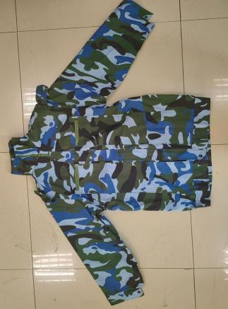
2 | 非现役海洋迷彩服裤子 | 1件/套 | 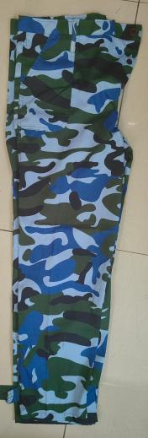
3 | 迷彩帽 | 1顶/套 | 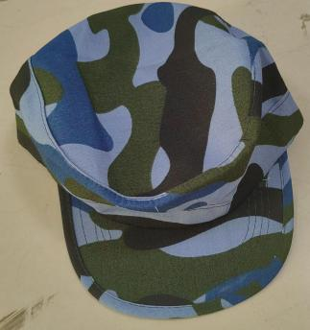
4 | 迷彩鞋 | 1双/套 | 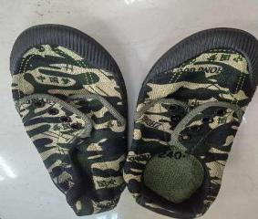
5 | 白手套 | 1件/套 | 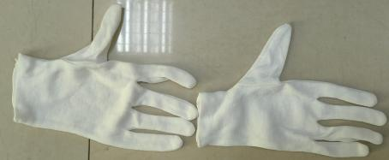
6 | 军用外腰带 | 1条/套 | 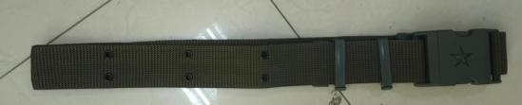
7 | 体能服 | 2件/套 | 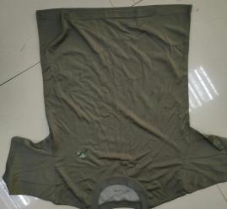
合计 |  |  | 3000套（据实结算）
二、采购方案内容
采购方案内容应至少包括（填写要求详见附件）：
1.产品品牌型号、性能、技术指标、价格、售后服务等；
2.同类采购项目历史成交信息,包括但不限于供货清单（明细）、价格、购买人、项目完成时间；
3.可能涉及的运行维护、升级更新、备品备件、耗材等后续采购情况；
4.其他相关情况及供应商认为需要提供的其他补充资料。
三、提交方式、时间
1.提交方式
（1）邮寄地址：福建省泉州市洛江区安吉路2号泉州医学高等专科学校 学生工作处（院/部门名称） 彭老师 （收件人姓名），邮政编码：362010；
（2）以PDF格式发送至电子邮箱376798563@qq.com。
- 截止时间：2025年6月17日。
四、联系人及联系方式
联系人： 彭 老师
联系电话：0595-22630967
泉州医学高等专科学校
2025年6月10日

附件
2025级学生军训服装项目采购方案
供应商（公章）：

序号 | 采购  标的 | 品牌型号 | 性能 | 主要技术指标 |  | 价格（元） |  | 售后服务 |  | 备注
1
2
3
4
5
...
合计（元）
同类采购项目历史成交信息（已中标类似项目中标情况及金额）
可能涉及的运行维护、升级更新、备品备件、耗材等后续采购情况
其他相关情况及供应商认为需要提供的其他补充资料
供应商联系人及联系方式

